**Documento de Implementación**

A continuación se muestran las capturas de lo implementado hasta el momento en el gestor de documentos Alfresco.

Capturas de carpetas 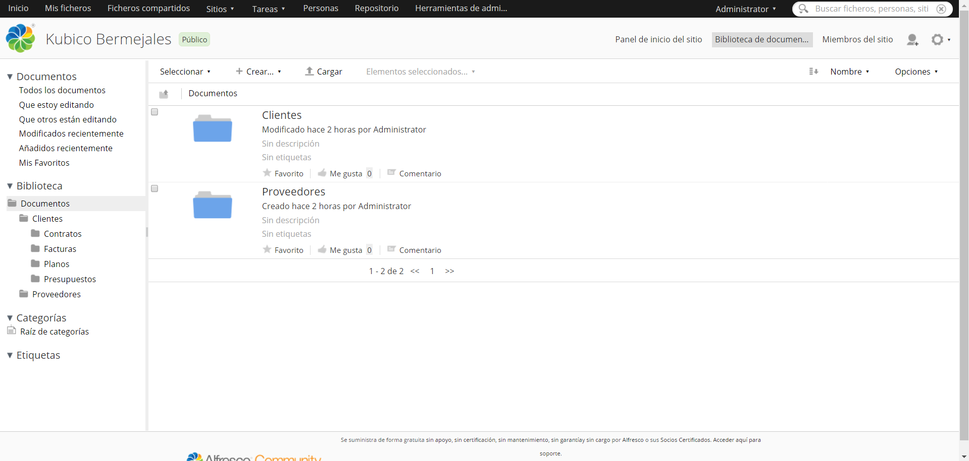

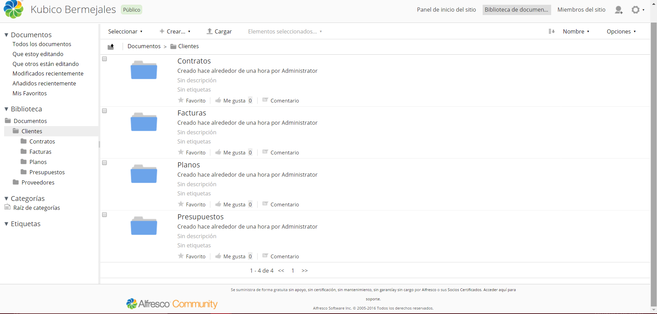

Captura de Tipos

